PENDEKATAN SOSIAL SPIRITUAL PAK DI TENGAH
MASYARAKAT DALAM MENYIKAPI RITUS
MENGKABULA DI DESA LEBONI
KECAMATAN RAMPI
KABUPATEN LUWU
UTARA
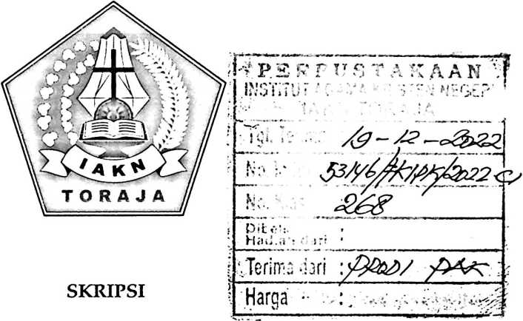
Diajukan kepada Fakultas Keguruan dan Ilmu Pendidikan Kristen
Institut Agama Kristen Negeri (IAKN) Toraja
Sebagai Persyaratan Memperoleh Gelar Sarjana Pendidikan Kristen (S.Pd)
HENDRA POKU
1020185904
Program Studi Pendidikan Agama Kristen
FAKULTAS KEGURUAN DAN ILMU PENDIDIKAN KRISTEN
INSTITUT AGAMA KRISTEN NEGERI (IAKN) TORAJA
2022

HALAMAN PERSETUJUAN
Judul Skripsi : Pendekatan Sosial Spiritual PAK di Tengah Masyarakat dalam
Menyikapi Ritus Mengkabula di Desa Leboni Kecamatan Rampi
Kabupaten Luwu Utara.
Disusun oleh :
Nama : Hendra Poku
NIRM : 1020185904
Program Studi : Pendidikan Agama Kristen
Fakultas : Keguruan dan Ilmu Pendidikan Kristen
Setelah dikonsultasi, dikoreksi, dan diperbaiki berdasarkan arahan dosen
pembimbing, maka skripsi ini disetujui untuk dipertahankan pada ujian skripsi
yang diselenggarakan oleh Fakultas Keguruan dan Ilmu Pendidikan Kristen,
Institut Agama Kristen Negeri (IAKN) Toraja.
Tana Toraja, 20 Juni 2022
Dosen Pembimbing

Pembimbing I
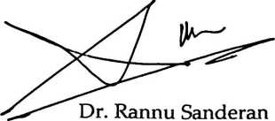
NIDN. 2217031701
Yanni Paembonan, M. Pd. K.
NIP. 198707202019032018

HALAMAN PENGESAHAN
Judul Skripsi
Pendekatan Sosial Spiritual PAK di Tengah Masyarakat dalam
Menyikapi Ritus Mengkabula di Desa Leboni Kecamatan
Rampi Kabupaten Luwu Utara.
Disusun oleh
Nama
NIRM
Program Studi
Fakultas
: Hendra Poku
: 1020185904
: Pendidikan Agama Kristen
: Keguruan dan Ilmu Pendidikan Kristen
Dibimbing oleh :
L Dr. Rannu Sanderan
U. Yanni Paembonan, M.Pd.K.
Telah dipertahankan di depan dewan penguji pada ujian sarjana (S-l)
Institut Agama Kristen Negeri (IAKN) Toraja tanggal 24 Juni 2022 dan
diyudisium tanggal 22 Agustus 2022.
Dewan Penguji
Penguji Utama,
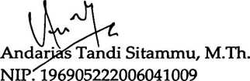
Penguji Pendamping,
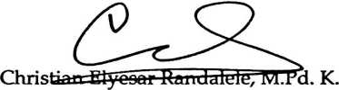
NIP. 198706242019031007
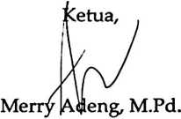
NIP. 199210182019032023
Panitia Ujian Skripsi
Sekretaris,
Pebri
KM., M.Kes.
NIP.199102092020122014
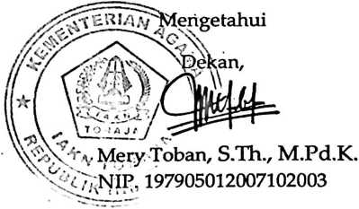

Nama | : Hendra Poku
NIRM | :1020185904
Fakultas | : Keguruan dan Ilmu Pendidikan Kristen
Program Studi | : Pendidikan Agama Kristen
Judul Skripsi | : Pendekatan Sosial Spiritual PAK di  Tengah Masyarakat dalam Menyikapi  Ritus Mengkabula di Desa Leboni  Kecamatan Rampi Kabupaten Luwu  Utara.

Menyatakan dengan sebenarnya bahwa skripsi tersebut adalah
merupakan hasil karya sendiri, kecuali kutipan-kutipan yang dengan jelas
disebutkan sumber rujukannya. Apabila dikemudian hari terbukti atau dapat
dibuktikan bahwa skripsi ini merupakan hasil saduran atau jiplakan dari karya
orang lain, maka pihak kampus IAKN Toraja melalui rektor, berhak untuk
mencabut gelar dan ijazah yang telah diberikan kepada saya.
Tana Toraja, 22 Agustus 2022
Yang Membuat Pernyataan

Hendra Poku
NIRM. 1020185904
iv
SURAT PERNYATAAN PERSETUJUAN PUBLIKASI KARYA ILMIAH
UNTUK KEPENTINGAN AKADEMIS
Yang bertanda tangan di bawah ini:
Nama : Hendra Poku
NIRM : 1020185904
Fakultas/Program Studi : Keguruan dan Ilmu Pendidikan Kristen/
Pendidikan Agama Kristen
Dengan ini menyetujui untuk memberikan ijin kepada pihak IAKN
Toraja yaitu Hak Bebas Royalti Non-Eksklusif (Non-exclusive Royalti-Free
Right) atas karya ilmiah skripsi yang berjudul:
Pendekatan Sosial Spiritual PAK di Tengah Masyarakat dalam
Menyikapi Ritus Mengkabula di Desa Leboni Kecamatan Rampi Kabupaten
Luwu Utara.
Dengan ini pihak IAKN Toraja berhak menyimpan, mengelolaannya
dalam pangkalan data (database), mendistribusikannya dan menampilkan atau
mempublikasikan sebagian dari skripsi ini (Bab 1 dan Bab 5) pada repository
Perguruan Tinggi untuk kepentingan akademis dengan tetap mencantumkan
nama sebagai penulis skripsi ini.
Demikian pernyataan ini saya buat dengan sebenarnya.
Tana Toraja, 22 Agustus 2022

Yang Membuat Pernyataan
Hendra Poku
NIRM. 1020185904
v

HALAMAN PERSEMBAHAN
"Tulisan akhir ini penulis persembahkan kepada kedua orang tua
terkasih, Bapak Eliezer Poku dan Ibu Ora,et Labora Mpoga'a beserta
ketiga adik terkasih Herson, Eci dan Anggraini. Terima kasih karena
sudah mendukung, mendoakan, dan memotivasi penulis sehingga boleh
sampai pada tahap ini, terima kasih untuk setiap pengorbanan dan
dedikasi yang telah dikorbankan selama penulis menggeluti pendidikan
di dunia kampus selama kurang lebih empat tahun.Hal ini menjadi
kebanggaan bagi penulis karena boleh berjuang sampai pada tahap ini
dengan baik, semua ini boleh terjadi karena penyertaan Tuhan melalui
dukungan dan doa-doa dari kalian".
vii

HALAMAN MOTTO
"Kita tahu sekarang, bahwa Allah turut bekerja dalam segala sesuatu
untuk medatangkan kebaikan bagi mereka yang mengasihi Dia, Yaitu
bagi mereka yang terpanggil sesuai dengan rencana Allah" (Roma 8:28).
viii

ABSTRAK
Hendra Poku, 1020185904_{z}Tahun 2022 menyusun skripsi dengan judul
"Pendekatan Sosial Spiritual PAK di tengah Masyarakat dalam Menyikapi Ritus
Mengkabula di Desa Leboni Kecamatan Rampi Kabupaten Luwu Utara". Di
bawah bimbingan Dr. Rannu Sanderan dan Yanni Paembonan, M.Pd.K. Tulisan
ini bertujuan untuk mengkaji dan menganalisis ritus Mengkabula di Desa Leboni
Kecamatan Rampi Kabupaten Luwu Utara melalui pendekatan sosial spiritual
PAK.
Pendidikan Agama Kristen memiliki peran penting bagi kehidupan
masyarakat untuk menanamkan nilai-nilai kebenaran sebagai kebutuhan
spiritual setiap orang.Menyimpang dari ajaran Kristen tentunya melahirkan
tindakan dosa.Hal ini nampak dalam ritus Mengkabula yang terdapat di desa
Leboni.Tulisan ini menggunakan penelitian kualitatif, denganmetode observasi
dan wawancara.Hasil penelitian membuktikan bahwa ritus Mengkabula adalah
tindakan berhala. Dengan demikian melalui pendekatan sosial spiritual yang
dilakukan oleh PAK, dapat membawa setiap umat kepada kesadaran iman dan
pengenalan akan Kristus.
Kata Kunci: Pendekatan Sosial Spiritual, Pendidikan Agama Kristen, ritus
Mengkabula.
ix

ABSTRACT
Hendra Poku,1020185904. In 2022, he compiled a thesis with the title of "PAK social
spiritual approach in the community in responding granting rite Mengkabula in Leboni
Village, Rampi District, North Luwu Regency. Under the guidance of Dr. Rannu
Sanderan and Yanni Paembonan, M.Pd.K. This paper aims to study and analyze the rite
of acknowledging the rite of passage in Leboni Village Rampi sub district, North Luwu
district through the PAK social spiritual approach.
Christian religious education has an important rolefor people's lives to instill the
values of truth as a spiritual need for everyone. Deviating from Christian teachings
certainly gives birth to sinful acts. This can be seen in the rites Mengkabula in the Village
of Leboni. This paper uses qualitative research with obseruation and interuiew methods.
The results of the study prove that the rite Mengkabula of acceptingis is an act of idols.
Thus, trought the social spiritual approach carried out by PAK, it can bring every
believer to an awareness offaith and knowledge ofChrist.
Keywords: spiritual social approach, Christian education, rites Mengkabula.

